Pismo: KC-zp.272-210/19 Kraków, 2019-05-22

WYKONAWCY,
którzy pobrali SIWZ

ODPOWIEDŹ NA ZAPYTANIA W SPRAWIE SIWZ 34

Uprzejmie informujemy, że w dniu 2019-05-13 wpłynęła prośba o wyjaśnienie zapisu specyfikacji istotnych warunków zamówienia, w postępowaniu prowadzonym na podstawie przepisów ustawy z dnia 29 stycznia 2004 roku Prawo Zamówień Publicznych (Dz. U. z 2018 r. poz. 1986 ze zm.) w trybie „przetarg nieograniczony”, którego przedmiotem jest Budowa budynku dla Wydziału Fizyki i Informatyki Stosowanej AGH w Krakowie - KC-zp.272-210/19.

Treść zapytań i odpowiedzi brzmi następująco:
Pytanie 1
Prosimy o informację, jak jest wykończona od spodu płyta balkonu na poziomie +3 (osie 7-8/D), oraz czy i jakie warstwy znajdują się pod gresem na tym balkonie? Jak należy wykończyć krawędź zewnętrzną tego balkonu?
Odp.: Posadzka balkonu rys. A.1.5, warstwy balkonowe pokazano na rys nr D/2.3, od góry płyty żelbetowej - warstwy gr.10-8cm w spadku poprzecznym 0.5% - gres na kleju 1cm, wyl. cement. zbroj. siatką 4 - 5cm, styropian Fs20 3cm, od spodu płyty warstwy gr. 5cm – styropian 5cm + tynk cienkowarstwowy na siatce, czoło balkonu obróbka blacharska dwudzielna zgodnie z rys elewacji.

Pytanie 2, Dotyczy § 2 ust. 2
Wnosimy o nadanie ostatniemu zdaniu następującej treści: „Zastrzeżenia Wykonawcy, które mógł on zgłosić działając z należytą starannością ocenianą z uwzględnieniem zawodowego charakteru działalności Wykonawcy w zakresie wykonywania robót budowlanych, dotyczące terenu budowy, prawidłowości i kompletności dokumentacji projektowej otrzymanej od Zamawiającego zgłoszone po terminie zawarcia Umowy nie mogą stanowić podstawy do dochodzenia jakichkolwiek roszczeń od Zamawiającego oraz wnioskowania przez Wykonawcę o przesunięcie terminu realizacji Umowy, z zastrzeżeniem §17 ust. 3 pkt 2)
Obecna treść postanowienia w sposób niezasadny i niezgodny z istotą umowy o roboty budowlane (w formule „buduj”) przerzuca na Wykonawcę odpowiedzialność za wykonanie podstawowych obowiązków Zamawiającego (przedłożenie wolnego od wad projektu, udostępnienie nadającego się do prowadzenia robót placu budowy).
Odp.: Odpowiedzi udzielono w „Odpowiedzi na zapytania w sprawie SIWZ 9, Odp.1.

Pytanie 3, Dotyczy §3 ust. 1
Wnosimy o określenie terminu wykonania umowy liczbą miesięcy liczoną od dnia przekazania wykonawcy terenu budowy. Określenie tego terminu konkretną datą, może spowodować szereg problemów dla obu stron umowy (włącznie w niemożliwością świadczenia) w razie opóźnienia terminu zawarcia umowy spowodowanego np. przewłoką postępowania o udzielenie zamówienia publicznego.
Odp.: Odpowiedzi udzielono w Odpowiedzi na zapytania w sprawie SIWZ 18, Odp. 3 oraz zmianą SIWZ 2 i ogłoszeniem o zmianie ogłoszenia 2.

Pytanie 4, Dotyczy § 6 ust. 4 pkt 4
Wnosimy o zmianę treści przedmiotowego postanowienia, poprzez nadanie mu następującego brzmienia (podkreślono zmieniony fragment) – art. 143b ust. 2 prawa zamówień publicznych dopuszcza termin 30-dniowy: „termin zapłaty wynagrodzenia podwykonawcy nie może być dłuższy niż 28 dni od daty otrzymania faktury przez Wykonawcę ze względu na konieczność przedłożenia przez Wykonawcę Zamawiającemu dokumentu określonego w ust. 21”
Odp.: Zamawiający nie wyraża zgody na zmianę
w powyższym zakresie.

Pytanie 5, Dotyczy § 6 ust. 9 pkt 4
Wnosimy o nadanie temu punktowi brzmienia: „określenia terminu zapłaty wynagrodzenia dłuższego niż 28 dni od doręczenia Wykonawcy, Podwykonawcy lub dalszemu Podwykonawcy faktury lub rachunku za wykonane roboty budowlane”
Odp.: Zamawiający nie wyraża zgody na zmianę
w powyższym zakresie.

Pytanie 6, Dotyczy § 6 ust. 16
Wnosimy o zmianę terminu 16 dni na 28 dni.
Odp.: Zamawiający nie wyraża zgody na zmianę
w powyższym zakresie.

Pytanie 7, Dotyczy § 6 ust. 21
Wnosimy o zmianę frazy „za ten okres” na frazę „za poprzedni okres rozliczeniowy”. Obecne brzmienie umowy zmusza Wykonawcę do kredytowania działalności podwykonawców.
Odp.: Zamawiający nie wyraża zgody na zmianę
w powyższym zakresie.

Pytanie 8, Dotyczy § 7 ust. 3
Wnosimy o dodanie po frazie „protokołów odbioru wykonanych elementów robót” frazy „lub protokołów zaawansowania wykonywanych robót”. Płatności winny odbywać się cyklicznie (raz na miesiąc) zgodnie z postępem robót, nie zaś jedynie w po tym jak zostanie ukończony wyodrębniony element robót mogący stanowić przedmiot odbioru częściowego.
Odp.: Zamawiający nie wyraża zgody na zmianę
w powyższym zakresie.

Pytanie 9, Dotyczy: § 7 ust. 14
Wnosimy o wykreślenie tego zdania. Strony nie mogą zmieniać bezwzględnie obowiązującej w polskim prawie cywilnym zasady, iż chwilą spełnienia świadczenia za pomocą rachunku bankowego jest chwila uznania rachunku bankowego wierzyciela.
Odp.: Zamawiający nie wyraża zgody na zmianę
w powyższym zakresie.

Pytanie 10, Dotyczy: § 14 ust. 1 lit „a” i „b”
Wnosimy o zmniejszenie wysokości zastrzeżonych tam kar umownych do 0,1, % wynagrodzenia umownego brutto za każdy dzień zwłoki w wykonaniu przedmiotu Umowy i 0,05% wynagrodzenie umownego brutto za każdy dzień zwłoki w usunięciu wad stwierdzonych przy odbiorze. Obecne kary umowne zostały zastrzeżone w wysokości rażąco wygórowanej.
Wnosimy ponadto o ustalenie limitu sumy kar umownych jakie można zastosować do 10% wynagrodzenia umownego brutto.
Odp.: Odpowiedzi udzielono w Odpowiedzi na zapytania w sprawie SIWZ 9, Odp. 7, Odp. 8 i Odp. 9.

Pytanie 11
Czy beton barytowy stosujemy również dla ścian zewnętrznych od strony gruntu?
Odp.: Beton barytowy należy zastosować również wokół chronionych pomieszczeń.
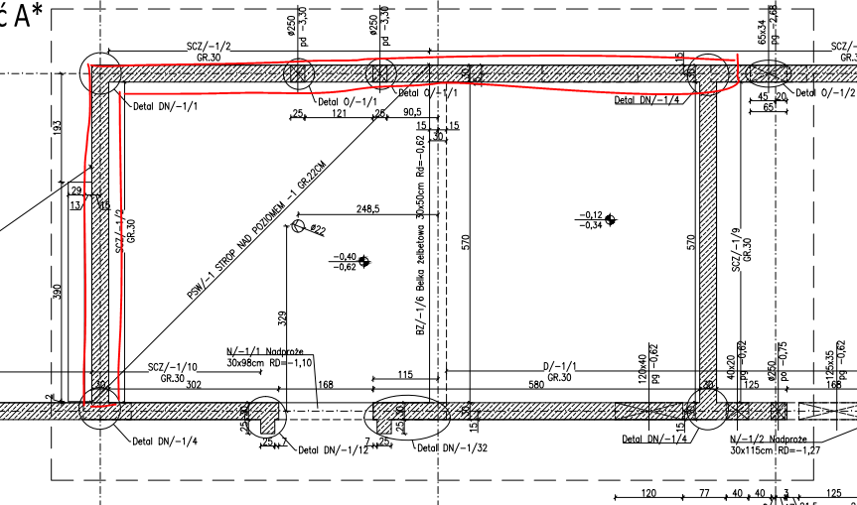

Pytanie 12
Prosimy o weryfikację zestawień stali – np. na rysunku K-13 nie zgadzają się długości, ilości i średnice prętów pomiędzy rysunkiem i zestawienie, - przykład poz 154, wg rysunku 179#20 L=629, wg zestawienia 194#10 Lśr=606
Odp.: Zweryfikowano zestawienie stali.
Na rys K-10 (zbrojenie stropu PS/-1) stwierdzono dwukrotnie występujące pozycje prętów 96,97,98 co powoduje zmianę sumarycznego zestawienia z 36949,85 kg na wartość 36926,13 kg.
Na rys K-13 (zbrojenie stropu PS/2) stwierdzono dwukrotnie występujące pozycje prętów 146, 147, 148, 149, 150, 151, 152, 153, 154, 156, 158, 159, co powoduje zmianę sumarycznego zestawienia z 27714,53 kg na wartość 29582,33 kg.
Na rys K-14 (zbrojenie stropu PS/3) stwierdzono dwukrotnie występującą pozycję pręta 115, co powoduje zmianę sumarycznego zestawienia z 26558,28 kg na wartość 26558,22 kg.

Pytanie 13
Czy dla pisuaru należy przyjąć zwór spłukujący elektroniczny?
Odp.: Dla pisuaru należy przyjąć elektroniczny zawór spłukujący.

Pytanie 14
Brak zaworów czerpalnych w pomieszczeniu separatora substancji ropopochodnych i w pomieszczeniu wodomierzowym. Czy należy do oferty założyć w tych pomieszczeniach zawory czerpalne wraz z doprowadzeniem wody zimnej?
Odp.: Nie ma konieczności stosowania zaworów czerpalnych.

Pytanie 15
Czy do WC należy przyjąć deskę wolnoopadającą?
Odp.: W ofercie należy uwzględnić deski wolnoopadające w sedesach.

Pytanie 16
Jaki rodzaj baterii natryskowej należy przyjąć do oferty?
Odp.: Do natrysków należy przyjąć baterie ze stali nierdzewnej, satyna, jedno uchowa, z możliwością dokładnego ustawienia temperatury i siły strumienia wody, ścienną z zestawem prysznicowym montowanym na rurze prysznicowej pionowej z możliwością regulacji położenia.

Pytanie 17
W projektach instalacji zewnętrznych wody, kanalizacji i ciepłociągu występują różne grubości podsypki pod rurociąg. Czy Zamawiający zgodzi się na wykonania jednakowej wysokości podsypki dla wszystkich instalacji wynoszącej 10 cm (piasku).
Odp.: Zamawiający nie wyraża zgody na zaproponowana zmianę. Wysokość podsypki należy wykonywać zgodnie z projektem.

Pytanie 18
Proszę o podanie typu izolacji zastosowanej dla pionów kanalizacyjnych. Proszę o potwierdzenie, że wszystkie piony kanalizacyjne (sanitarne i technologiczne) maja zostać zaizolowane.
Odp.: Należy zastosować izolację akustyczną z wełny mineralnej na wszystkich pionach prowadzonych w pracowniach (zarówno na pionach sanitarnych jak i technologicznych) lub rury niskoszumowe.

Pytanie 19
Proszę o potwierdzenie ilości pomp w instalacji kanalizacji sanitarnej: 2xpompa w separatorze + 1 x pompa w studni schładzającej.
Odp.: W ofercie należy uwzględnić ww. ilości tj.: 2 x pompy w separatorze, 1 x pompa w studni schładzającej.

Pytanie 20
Zgodnie z dokumentacją przetargową zasilenie budynku w wodę i odbiór ścieków odbywa się w oparciu o istniejącą sieć zewnętrzną będąca własnością Inwestora. Z uwagi na fakt, iż finalnym odbiorcą ścieków oraz dostawcą wody jest MPWiK proszę o potwierdzenie, że projekt instalacji zewnętrznej wod – kan został uzgodniony z MPWiK i zapewniona została dostawa wody w wymaganej ilości oraz odprowadzenie
Odp.: Zasilanie w wodę realizowane jest do wewnętrznej sieci AGH. Stwierdzono wystarczającą przepustowość przyłącza wody.

Pytanie 21
W informacji technicznej MPWiK oświadcza, iż zapewnia wodę w odpowiedniej ilości tylko na potrzeby bytowe, usługowe i przemysłowe. Dodatkowe ilości wody, potrzebne na wewnętrzne gaszenie pożaru mogą być częściowo uwzględnione w bilansie wody, ilości większe należy przewidzieć w ramach instalacji wewnętrznej (zbiorniki p.poż.). W przedmiotowym projekcie ilość wody bytowej to 2,82 l/s a wody p.poż. to 3,0 l/s, co oznacza że bilans wody bytowej został przekroczony. Proszę o potwierdzenie, że projektowane przyłącze wody zapewni ilość wody potrzebną do celów ochrony przeciwpożarowej.
Odp.: Zamawiający potwierdza, że przyłącze wody zapewnia ilość wody potrzebną do instalacji hydrantów wewnętrznych.

Pytanie 22
Proszę o potwierdzenie, że w celu zapewnienia ochrony przeciwpożarowej dla przedmiotowego budynku nie jest wymagana budowa zbiornika p.poż. oraz pompowni pożarowej.
Odp.: Zewnętrzne zabezpieczenie ppoż. realizowane jest poprzez hydranty zewnętrzne.

